Betegtájékoztató: Információk a beteg számára

Azurvig 12,5 mg/pumpálásonként belsőleges szuszpenzió

szildenafil

Mielőtt elkezdi szedni ezt a gyógyszert, olvassa el figyelmesen az alábbi betegtájékoztatót, mert az Ön számára fontos információkat tartalmaz.
- Tartsa meg a betegtájékoztatót, mert a benne szereplő információkra a későbbiekben is szüksége lehet.
- További kérdéseivel forduljon kezelőorvosához, gyógyszerészéhez vagy a gondozását végző egészségügyi szakemberhez.
- Ezt a gyógyszert az orvos kizárólag Önnek írta fel. Ne adja át a készítményt másnak, mert számára ártalmas lehet még abban az esetben is, ha a betegsége tünetei az Önéhez hasonlóak.
- Ha Önnél bármilyen mellékhatás jelentkezik, tájékoztassa erről kezelőorvosát, gyógyszerészét vagy a gondozását végző egészségügyi szakembert.
Ez a betegtájékoztatóban fel nem sorolt bármilyen lehetséges mellékhatásra is vonatkozik. Lásd 4. pont.

A betegtájékoztató tartalma:

- Milyen típusú gyógyszer az Azurvig 12,5 mg/pumpálásonként belsőleges szuszpenzió (a továbbiakban Azurvig) és milyen betegségek esetén alkalmazható?
- Tudnivalók az Azurvig szedése előtt
- Hogyan kell szedni az Azurvig-et?
- Lehetséges mellékhatások
- Hogyan kell az Azurvig-et tárolni?
- A csomagolás tartalma és egyéb információk

- Milyen típusú gyógyszer az Azurvig és milyen betegségek esetén alkalmazható?

Az Azurvig hatóanyaga a szildenafil, amely az úgynevezett 5-ös típusú foszfodieszteráz (PDE5)-gátlók gyógyszercsaládjának tagja. Nemi izgalom során a hímvessző ereinek simaizomzatát elernyesztve, a barlangos testbe beáramló vér mennyiségének növelésével segíti elő a merevedést. Azurvig csak szexuális izgalom hatására hat kedvezően a merevedés kialakulására.

Az Azurvig felnőtt férfiak hímvessző-merevedési zavarainak – a köznyelvben gyakran impotenciaként említett állapot – kezelésére szolgáló készítmény. A hímvessző-merevedési zavarban szenvedő férfiak nem képesek a hímvesszőnek a nemi aktushoz szükséges mértékű merevedését elérni, illetve fenntartani.

- Tudnivalók az Azurvig szedése előtt

Ne szedje az Azurvig-et
- ha allergiás a szildenafilra vagy a gyógyszer (6. pontban felsorolt) egyéb összetevőjére.
- ha Ön úgynevezett nitrátkészítményeket szed, mivel egyidejű alkamazásuk veszélyes vérnyomásesést okozhat. Mondja el orvosának, ha ezen gyógyszerek bármelyikét szedi, melyeket gyakran alkalmaznak az angina pektorisz (mellkasi fájdalom) enyhítésére. Ha nem biztos benne, kérdezze meg kezelőorvosát vagy gyógyszerészét.
- ha Ön bármilyen nitrogén-monoxid-donor gyógyszert, például amil-nitritet szed, mivel kombinációjuk veszélyes vérnyomásesést okozhat.
- ha Önnek súlyos szív- vagy májbetegsége van.
- ha Önnek nemrégiben volt sztrókja (agy keringési zavara), szívrohama vagy, ha alacsony a vérnyomása.
- ha Önnek bizonyos, ritkán előforduló örökletes szembetegsége van (például retinitisz pigmentóza).
- ha valaha előfordult Önnél nem arteritiszes elülső iszkémiás optikus neuropátia miatt fellépő látásvesztés.
- ha Ön riociguátot szed. Ezt a gyógyszert pulmonális artériás hipertónia (a tüdő ereiben kialakuló magas vérnyomás) és krónikus tromboembóliás pulmonális hipertónia (a tüdő ereiben vérrögök következtében kialakuló magas vérnyomás) kezelésére alkalmazzák. PDE5-gátlók, mint az Azurvig, fokozzák ennek a gyógyszernek a vérnyomáscsökkentő hatását. Amennyiben riociguátot szed vagy bizonytalan ezzel kapcsolatban, forduljon kezelőorvosához.

Figyelmeztetések és óvintézkedések
Az Azurvig szedése előtt beszéljen kezelőorvosával, gyógyszerészével vagy a gondozását végző egészségügyi szakemberrel,
- ha Ön sarlósejtes vérszegénységben (vörösvérsejt-rendellenesség), leukémiában (a fehérvérsejtek rosszindulatú betegsége), mielóma multiplexben (csontvelőrák) szenved.
- ha hímvesszője rendellenes alakú vagy, ha úgynevezett Peyronie-betegségben szenved
- ha Önnek problémái vannak a szívével. Orvosának alaposan meg kell vizsgálnia, hogy szíve alkalmas-e a szexuális tevékenységgel járó többletterhelés elviselésére,
- ha Önnek aktív gyomorfekélye vagy vérzészavara (például hemofíliája) van.
- ha látása hirtelen romlik vagy látásvesztést tapasztal, hagyja abba az Azurvig szedését és azonnal forduljon orvosához.

Az Azurvig nem alkalmazható együtt más, a merevedési zavarok kezelésére szolgáló, szájon át alkalmazandó vagy helyi kezeléssel.

Nem alkalmazhatja együtt az Azurvig-et a pulmonális artériás hipertónia (PAH) elleni, szildenafilt tartalmazó gyógyszerekkel vagy bármely más PDE-5-gátlóval.

Ne szedjen Azurvig-et, ha Önnek nincs merevedési zavara.

Ne szedjen Azurvig-et, ha Ön nő.

Különleges szempontok a vese- vagy májbetegek kezelésekor
Közölje orvosával, ha Ön vese- vagy májbeteg. Előfordulhat, hogy az orvosa alacsonyabb adagot ír elő Önnek.

Gyermekek és serdülők
Az Azurvig-et nem szabad 18 évnél fiatalabb személyeknek adni.

Egyéb gyógyszerek és az Azurvig
Feltétlenül tájékoztassa kezelőorvosát vagy gyógyszerészét a jelenleg vagy nemrégiben szedett, valamint szedni tervezett egyéb gyógyszereiről.

Mondja el kezelőorvosának vagy gyógyszerészének, ha Ön már szed riociguátot!

Az Azurvig módosíthatja egyes gyógyszerek hatásait, főképpen a mellkasi fájdalom kezelésére alkalmazott készítményekét. Sürgősségi ellátás esetében feltétlenül tájékoztassa kezelőorvosát, gyógyszerészét vagy a gondozását végző egészségügyi szakembert, hogy Ön Azurvig-et vett be, és azt is, hogy mikor vette be. Kizárólag abban az esetben szedhet más gyógyszereket az Azurvig alkalmazásának ideje alatt, ha ezt kezelőorvosa engedélyezte.

Ne vegyen be Azurvig-et, ha nitrátkészítményeket szed, mivel ezek a gyógyszerek kombinációja veszélyes vérnyomásesést okozhat. Mindig mondja el kezelőorvosának, gyógyszerészének vagy a gondozását végző egészségügyi szakembernek, ha ezen gyógyszerek bármelyikét szedi, melyeket gyakran alkalmaznak az angina pektorisz (vagy "mellkasi fájdalom") kezelésére.

Ne vegyen be Azurvig-et, ha olyan gyógyszert szed, mint az úgynevezett nitrogén-monoxid-donorok, például az amil-nitrit, mivel kombinációjuk veszélyes vérnyomásesést okozhat.

Amennyiben úgynevezett proteázgátló gyógyszert szed, például a HIV okozta fertőzés kezelésére, úgy előfordulhat, hogy az orvos az Azurvig legkisebb adagjával (2 pumpálásnyi szuszpenzió 25 mg szildenafilnak felel meg) kezdi el Önnél a kezelést.

Néhány, magasvérnyomás-betegség vagy prosztatamegnagyobbodás kezelésére alfa-blokkolót szedő betegnél szédülés és ájulásérzés jelentkezhet, amit a gyors felüléskor vagy felálláskor jelentkező alacsony vérnyomás okozhat. Ezek a tünetek, melyek néhány olyan betegnél jelentkeztek, akik Azurvig-et és alfa-blokkolót szedtek egyidejűleg, legnagyobb valószínűséggel a szildenafil alkalmazását követő 4 órán belül fordulnak elő. Annak érdekében, hogy a tünetek jelentkezésének valószínűsége csökkenjen, az alfa-blokkoló gyógyszerét Önnek rendszeres napi adagban kell bevennie, mielőtt elkezdené szedni az Azurvig-et. Kezelőorvosa ebben az esetben lehet, hogy alacsonyabb (2 pumpálásnyi szuszpenzió 25 mg szildenafilnak felel meg) adaggal kezdi el az Azurvig-kezelést.

Mondja el kezelőorvosának vagy gyógyszerészének, ha szakubitril/valzartán-tartalmú gyógyszert (amelyek szívelégtelenség kezelésére szolgálnak) szed.

Az Azurvig egyidejű bevétele étellel, itallal és alkohollal
Az Azurvig bevehető étkezés közben vagy attól függetlenül is, azonban azt tapasztalhatja, hogy az Azurvig hatása később jelentkezik, ha azt bőséges étkezés közben veszi be.

Az egyidejűleg fogyasztott alkohol átmenetileg megakadályozhatja a hímvessző merevedését. A gyógyszer hatásának maximális kihasználása érdekében lehetőleg ne fogyasszon nagy mennyiségű alkoholt az Azurvig bevétele előtt.

Terhesség, szoptatás és termékenység
Az Azurvig alkalmazása nőknek nem javallt.

A készítmény hatásai a gépjárművezetéshez és a gépek kezeléséhez szükséges képességekre
Az Azurvig szédülést okozhat és befolyásolja a látást. Tisztában kell lennie azzal, hogy milyen hatással van Önre az Azurvig, mielőtt a volánhoz ülne vagy gépet kezelne.

Az Azurvig nátrium-benzoátot tartalmaz
Ez a gyógyszer 0,5 mg nátrium-benzoátot tartalmaz a szuszpenzió 0,5 ml-ében, ami 1 mg/ml-nek felel meg.

- Hogyan kell szedni az Azurvig-et?

A gyógyszert mindig a kezelőorvosa vagy gyógyszerésze által elmondottaknak megfelelően szedje. Amennyiben nem biztos az adagolást illetően, kérdezze meg kezelőorvosát vagy gyógyszerészét.
A javasolt kezdő adag 50 mg szildenafilnak megfelelő 4 pumpálásnyi szuszpenzió.

Az adag módosításának lehetősége az egyes betegek egyidejű betegségei, a tolerálhatóság és a hatásosság alapján fontos tulajdonság egy szildenafil-tartalmú gyógyszerészítménynél.

Az Azurvig receptköteles gyógyszer, ezért a legmegfelelőbb adagot az orvos írhatja fel Önnek, figyelembe véve az Ön egyéni jellemzőit. Az Azurvig alkalmazásával az orvos a lehető legalacsonyabb hatékony adagot állíthatja be ugyanazon készítmény felírásával, ami elősegíti az adag titrálását/rugalmas módosítását, amennyiben a beteg és az orvosi előírások ezt igénylik. Így minimálisra csökkenthető a nemkívánatos események száma is.

Az orvos célja. hogy a megfelelő gyógyszerhatás eléréséhez elegendő, ideális adagot határozza meg, amely elegendően alacsony ahhoz, hogy a mellékhatások minimálisak legyenek.

Pumpálásonként 12,5 mg szildenafilt tartalmaz.

Pumpálások száma | Beadott szuszpenzió mennyisége | Szildenafil mennyisége
2 | 1 ml | 25 mg
4 | 2 ml | 50 mg

A maximális napi adag 50 mg szildenafilnak megfelelő 4 pumpálásnyi szuszpenzió.

Az Azurvig naponta csak egyszer alkalmazható.

Ne szedje az Azurvig szuszpenziót más, szildenafilt tartalmazó gyógyszerrel egyidejűleg.

Az Azurvig-et körülbelül egy órával a tervezett szexuális tevékenység előtt kell bevenni.

Az Azurvig kizárólag szájon át alkalmazható.

A készítmény nem alkalmazható az orrban vagy bőrön (lokálisan).

Kezelőorvosa fogja felírni az Ön számára szükséges megfelelő adagot.

A helyes alkalmazáshoz kövesse a Használati utasításban leírtakat.

Mindig az Azurvig csomaghoz tartozó pumpát használja.

Használati utasítás:

- Minden használat előtt körülbelül 20 másodpercig erősen rázza fel a palackot, hogy az alján ne maradjon kiülepedett gyógyszer. Lásd 1. ábra.

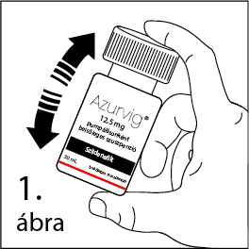

- A gyermekbiztonsági záras csavaros kupakot úgy kell levenni, hogy határozottan lenyomja és elfordítja az óramutató járásával ellentétes irányba.. Lásd 2. ábra.

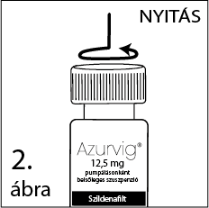

- Az adagolópumpát helyezze a palack tetejére, és óvatosan merítse a palackba a műanyag csövet. Ezután az adagolópumpát tartsa a palack nyakán, és az óramutató járásával megegyező irányban csavarva rögzítse rá erősen a palackra. Lásd 3. ábra.

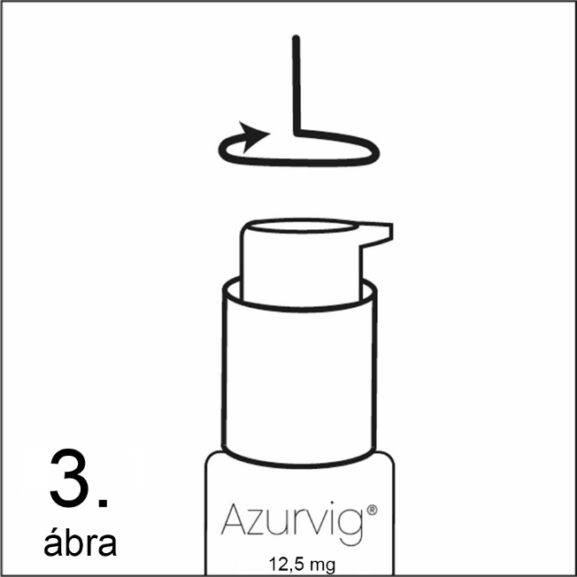

- Csavarja az adagolópumpát nyitott állásba. Lásd 4. ábra.
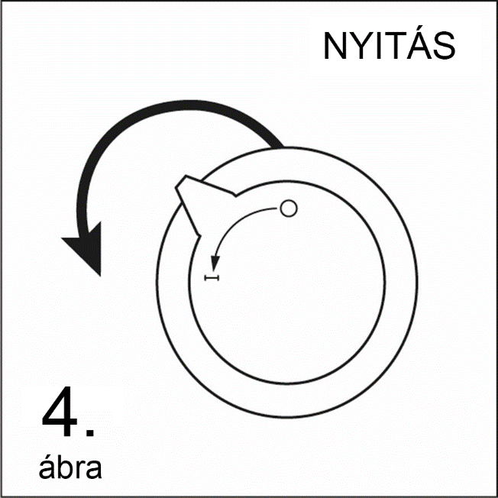

- Minden használat előtt (a legelső használatot is beleértve): Az adagolópumpa előkészítéséhez (feltöltéséhez) nyomja le a pumpát háromszor, közben a kipumpált anyagokat fújja egy nedvszívó anyagra. A pumpa most már készen áll a használatra, és minden adag permet átlagosan 12,5 mg szildenafilt tartalmaz. Ha a feltöltési folyamatot nem megfelelően végzi el, akkor az alacsonyabb dózist eredményezhet a használat során.

A termék piros vonallal jelölt mennyiségét már dobja ki.

- Hajtsa kissé hátra a fejét. Helyezze a pumpát a szájába. Nyomja le az adagolópumpát ahányszor az a kezelőorvosa által felírt dózisnak megfelelően szükséges, és permetezze a szuszpenziót a nyelvére, majd a nyállal együtt azonnal nyelje le.

Ne érintse meg az adagolópumpa végével a szája belső felszínét és a nyelvét. Lásd 5. ábra.

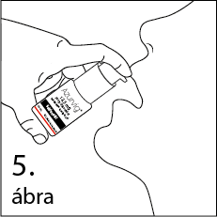

- Csavarja az adagolópumpát zárt állásba (6. ábra), és az óramutató járásával ellentétesen csavarva távolítsa el a pumpát, miután a palack belső falához finoman hozzáérintve lecsöpögtette (7. ábra).
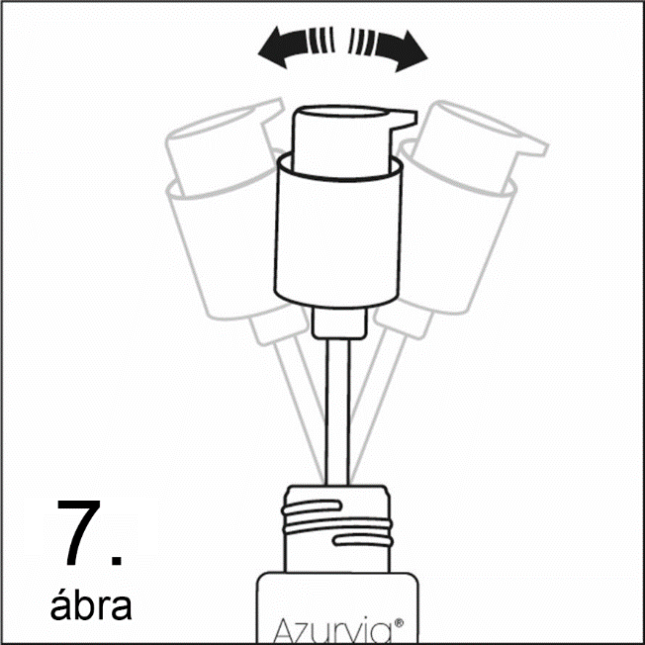
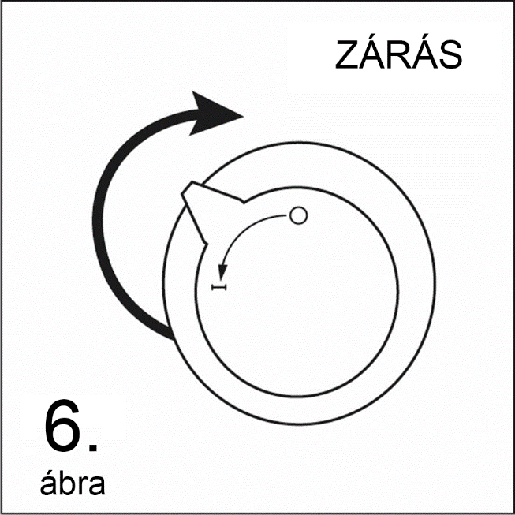
- Használat után a gyermekbiztonsági záras csavaros kupakkal azonnal vissza kell zárni a palackot (8. ábra).
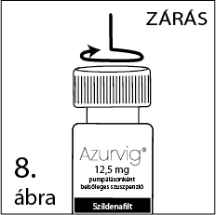

- Mossa el alaposan az adagolópumpát vízzel, majd nyomja le néhány alkalommal a pumpát, miközben a permetet egy nedvszívó anyaggal felfogja, így meggyőződhet arról, hogy nem maradt termék vagy víz a pumpa belsejében. A következő használat előtt hagyja teljesen megszáradni. Lásd 9. és 10. ábra.

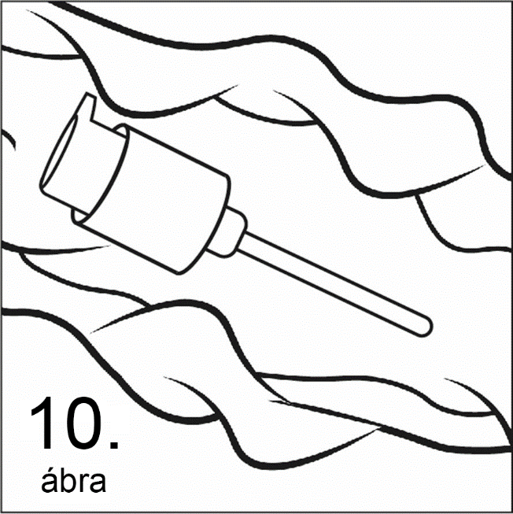
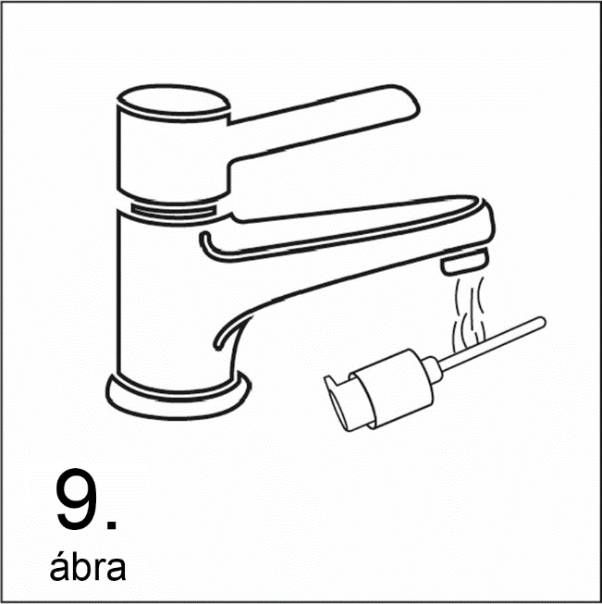

Ez a gyógyszer gyermekektől elzárva tartandó!

MEGJEGYZÉS A BETEGEK SZÁMÁRA – Ezen használati utasítás mellett, amely minden adagolás előtt újratöltést és az adagolópumpa elmosását írja elő, a palackból átlagosan 20 ml végtérfogatú belsőleges szuszpenzió nyerhető ki.

A gyógyszer gyermekektől elzárva tartandó!

Ha az Azurvig alkalmazása során annak hatását túl erősnek vagy csekélynek érzi, forduljon orvosához vagy gyógyszerészéhez.

Az Azurvig belsőleges szuszpenzió kizárólag szexuális ingerlés esetén segíti elő a hímvessző merevedését. Az Azurvig hatásának kialakulásához szükséges idő egyénenként változó, de általában fél-egy óra. Előfordulhat, hogy a bőséges étkezés alkalmával bevett Azurvig hatása ennél hosszabb idő elteltével jelentkezik. Abban az esetben, ha az Azurvig szedése ellenére sem sikerül megfelelő merevedést elérnie, vagy annak időtartama nem elegendő a nemi aktus befejezéséhez, forduljon kezelőorvosához.

Ha az előírtnál több Azurvig-et vett be
A mellékhatások számának növekedését és súlyosbodását tapasztalhatja.

Ne vegyen be több adagot, mint, amit a kezelőorvosa mond.

Ha az előírtnál több adagot vett be, forduljon kezelőorvosához.

Ha bármilyen további kérdése van a készítmény alkalmazásával kapcsolatban, kérdezze meg kezelőorvosát, gyógyszerészét vagy a gondozását végző egészségügyi szakembert.

- Lehetséges mellékhatások

Mint minden gyógyszer, így ez a gyógyszer is okozhat mellékhatásokat, amelyek azonban nem mindenkinél jelentkeznek. Az Azurvig alkalmazásával kapcsolatban jelentett mellékhatások általában enyhe, vagy közepes súlyosságúak és rövid ideig tartanak.

Ha a következő súlyos mellékhatások valamelyikét tapasztalja, hagyja abba az Azurvig szedését, és azonnal forduljon orvoshoz:

- Allergiás reakció – ez nem gyakran fordul elő (100 betegből legfeljebb 1-et érinthet) Ennek tünetei közé tartozik a hirtelen kialakuló sípoló légzés, nehézlégzés vagy szédülés és a szemhéj, az arc, az ajkak vagy a torok feldagadása.
- Mellkasi fájdalom – ez nem gyakran fordul elő
Ha ez a közösülés közben vagy után lép fel:
- Helyezkedjen félig ülő helyzetbe, és próbáljon meg lazítani.
- Ne alkalmazzon nitrát készítményeket a mellkasi fájdalom enyhítésére!
- Tartós, néha fájdalmas merevedés – ez ritkán fordul elő (1000 betegből legfeljebb 1-et érinthet)
Ha merevedése 4 óránál tovább tart, azonnal keressen fel egy orvost!
- Hirtelen látáscsökkenés vagy látásvesztés – ez ritkán fordul elő
- Súlyos bőrreakciók – ez ritkán fordul elő
Ennek tünetei közé tartozhat a bőr súlyos hámlása és megduzzadása, a száj, a nemi szervek és a szemek környékének felhólyagosodása, láz.
- Görcsök vagy görcsroham – ez ritkán fordul elő

További mellékhatások

Nagyon gyakori (10 betegből egynél többet érinthet): fejfájás.

Gyakori (10 betegből legfeljebb 1-et érinthet): hányinger, arckipirulás, hőhullámok (a tünetek közé tartozik a hirtelen kialakuló forróság érzése a felsőtestében), emésztési zavar, a színlátás zavara, homályos látás, látászavar, orrdugulás és szédülés.

Nem gyakori (100 betegből legfeljebb 1-et érinthet): hányás, bőrkiütés, a szem irritációja, kötőhártya bevérzés/piros szem, szemfájdalom, fényvillanások látása, szemkáprázás, fényérzékenység, könnyezés, szívdobogásérzés, gyors szívverés, magas vérnyomás, alacsony vérnyomás, izomfájdalom, álmosság, a tapintási érzékelés csökkenése, forgó jellegű szédülés, fülcsengés, szájszárazság, elzáródott vagy eldugult orrmelléküregek, az orrnyálkahártya gyulladása (a tünetek közé tartozik az orrfolyás, tüsszögés, orrdugulás), gyomortáji fájdalom, nyelőcső reflux betegség (tünet: gyomorégés), vér a vizeletben, fájdalom a karokban vagy a lábakban, orrvérzés, forróságérzet és fáradtság.

Ritka (1000 betegből legfeljebb 1-et érinthet): ájulás, agyi érkataszrófa (stroke), szívroham, szabálytalan szívverés, az agyi vérellátás részleges, átmeneti csökkenése, torokszorító érzés, szájzsibbadás, szemfenéki vérzés, kettőslátás, csökkent látásélesség, szokatlan érzés a szemben, a szem vagy a szemhéj duzzanata, apró részecskék vagy pontok megjelenése a látótérben, fényes vagy színes körök látása a fényforrások körül, tágult pupilla, a szem fehér részének elszíneződése, hímvesszővérzés, vér az ondóban, orrszárazság, az orr belsejének duzzanata, ingerlékenység és a hallás hirtelen romlása vagy elvesztése.

A szildenafil forgalomba hozatalt követő tapasztalatok során ritkán beszámoltak instabil angina (egy szívbetegség) és hirtelen halál eseteiről. Fontos, hogy az ilyen mellékhatásokat tapasztalt férfiaknak többnyire, de nem mindegyik esetben, szívproblémái voltak a gyógyszer szedését megelőzően. Nem lehet megállapítani, hogy ezek az esetek közvetlenül a szildenafil hatásának tulajdoníthatók-e.

Mellékhatások bejelentése

Ha Önnél bármilyen mellékhatás jelentkezik, tájékoztassa kezelőorvosát, gyógyszerészét vagy a gondozását végző egészségügyi szakembert. Ez a betegtájékoztatóban fel nem sorolt bármilyen lehetséges mellékhatásra is vonatkozik. A mellékhatásokat közvetlenül a hatóság részére is bejelentheti az V. függelékben található elérhetőségeken keresztül.
A mellékhatások bejelentésével Ön is hozzájárulhat ahhoz, hogy minél több információ álljon rendelkezésre a gyógyszer biztonságos alkalmazásával kapcsolatban.

- Hogyan kell az Azurvig-et tárolni?

A gyógyszer gyermekektől elzárva tartandó!

Bontatlan palack:
Legfeljebb 30 ºC-on tárolandó. A dobozon és a palackon feltüntetett lejárati idő (Felhasználható:) után ne szedje ezt a gyógyszert. A lejárati idő az adott hónap utolsó napjára vonatkozik.

Az első felbontás után:
Az első felbontást követően 10 hónap elteltével ne használja. Legfeljebb 30 ºC-on tárolandó.

Semmilyen gyógyszert ne dobjon a szennyvízbe vagy a háztartási hulladékba. Kérdezze meg gyógyszerészét, hogy mit tegyen a már nem használt gyógyszereivel. Ezek az intézkedések elősegítik a környezet védelmét.

6. A csomagolás tartalma és egyéb információk

Mit tartalmaz az Azurvig?

- A készítmény hatóanyaga a szildenafil. A szuszpenzió 25 mg szildenafilt tartalmaz (35,1 mg szildenafil-citrát formájában) milliliterenként. 12,5 mg szildenafilt tartalmaz (szildenafil-citrát formájában) pumpálásonként (0,5 ml).
- Egyéb összetevők: Nátrium-benzoát, vízmentes citromsav, szukralóz (E955), aceszulfám-kálium (E950), hipromellóz (15 cP), xantángumi, borsmentaaroma 501500 TP0504 (összetétele: kukorica maltodextrin, ízesítő összetevők (mentofurán 0,6%, pulegon 0,2%, esztragol 0,09%) és módosított kukoricakeményítő E1450 (7,9%)), ízfedő aroma (SC241160 összetétele: természetes ízesítő anyagok, szukralóz E955 (94,5%), burgonya maltodextrin és monoammónium-glicirrizinát (0,4%)), tisztított víz.

Milyen az Azurvig külleme és mit tartalmaz a csomagolás?

Az Azurvig fehér vagy csaknem fehér, idegen anyagoktól mentes, jellegzetes menta illatú szuszpenzió.

Az elsődleges csomagolóanyag: egy 30 ml-es, nagysűrűségű polietilén (HDPE) palack, nagysűrűségű polietilén (HDPE) gyermekbiztonsági záras kupakkal, valamint egy, pumpálásonként 0,5 ml-es adagokra kalibrált polipropilénpumpa.

A forgalomba hozatali engedély jogosultja és a gyártó

A forgalomba hozatali engedély jogosultja
Alpen Pharma GmbH
Steinenfeld 3
77736 Zell am Harmersbach
Németország
Telefon: +4972432004910
Fax: +497835634685

Gyártó
Zinereo Pharma, S.L.U.
A Relva, s/n
36400 O Porriño – Pontevedra
Spanyolország
Telefon.: +34 986 345 200
Fax: +34 986 345 201

Edefarm, S.L.
Polígono Industrial Enchilagar del Rullo, 117.
46191 Villamarchante – Valencia
Spanyolország
Telefon: +34 962 79 37 17

Farmalider, S.A.
C/ Aragoneses, 2
28108 Alcobendas – Madrid
Spanyolország
Telefon: +34 91 661 23 35
Fax: +34 91 661 04 42

OGYI-T-23613/02 1×30 ml HDPE palack és polipropilén pumpa

Ezt a gyógyszert az Európai Gazdasági Térség tagállamaiban az alábbi neveken engedélyezték:

Bulgária | Azurvig 12.5 mg/pump actuation, oral suspension
Csehország | Azurvig
Görögország | Azurvig 12,5 mg/πάτημα δοσομετρικής αντλίας, πόσιμο εναιώρημα
Magyarország | Azurvig 12,5 mg/pumpálásonként belsőleges szuszpenzió
Olaszország | Azurvig
Lengyelország | Azurvig
Portugália | Erepry 12,5 mg/ doseamento, suspensão oral
Románia | Azurvig 12,5 mg/acționare a pompei, suspensie orală
Szlovákia | Azurvig 12,5 mg/dávka pumpy, perorálna suspenzia
Franciaország | AZULVIG 12,5 mg/pression, suspension buvable
Horvátország | Azurvig 12,5 mg/ po potisku, oralna suspenzija

A betegtájékoztató legutóbbi felülvizsgálatának dátuma: 2024. december.

